## 《实验动物福利伦理审查表》填写指南2024第一版

* 1. **申请表建议至少在实验前1个月提交。**审核经过提交-初审-修改-提交-复审过程，每一节点提交后10个工作日内给出审核意见（审查流程见附录1）。
  2. **项目名称：用科学准确的语言描述实验课题。**如果申请的动物实验内容是大课题的一部分，请填写本部分动物实验附属的小课题的名称。
  3. **项目来源和编号：**填写项目来源和编号。若不是资助项目，则填写“自选课题”，编号不填写。
  4. **拟实验时间：**
     1. 由于实验应在伦理审查通过之后开展，所以建议拟实验时间至少在审查申请后2周；
     2. 每次提交时，请检查拟实验时间是否晚于最后一次提交的时间；
     3. 拟实验时间须与下方的实验计划相符，不要过长或过短。
  5. **项目负责人：**项目负责人指所填“项目名称”的负责人。
  6. **动物实验负责人：动物**实验负责人指该伦理申请的主要实验人，一般为伦理申请填报人。
  7. **实验人员：**
     1. 实验人员原则上至少有1人持有实验动物上岗证或动物实验资质证书，否则审核不予通过；
     2. 实验人员填写在研究中承担的任务，并描述与之匹配的经验、技能。
  8. **实验的目的、必要性、意义：**以科学准确并且非同行专家也容易理解的语言，简单描述实验的目的、意义和必要性。
  9. **动物信息：**根据实际情况填写，有多个来源的，必须全部填写。
  10. **动物级别：**啮齿动物都为SPF级，大动物普通级。
  11. **动物数量：**

1. 动物数量与实验方案一致；
2. 如果计划包括动物繁育，动物数量为繁育前后所需总的动物数量。
   1. **来源：**
3. 商品化动物：若动物来自平台信任供应商，且通过平台统一订购（包括供应商赠送），勾选此项；
4. 国外引种：若动物为国外引种，勾选此项，同时填写引种动物的详细信息（来源，提供单位的相关证明文件，转运文件，卫生文件，净化文件，检疫证明），可以附件的形式提交；
5. 其他：其他来源包括设施内赠送或转移、外部设施或个人赠送。设施内赠送或转移动物，需填写动物来源；外部设施或个人赠送，详细填写动物信息，并附动物净化证明，检疫证明。
   1. **选择实验动物种类和数量的原因：**从3R（减少、替代、优化）的角度，描述必须选择该种动物的原因，动物数量设置的科学性，是否有可替代的方案，是否可进一步优化本实验方案以减少动物的使用。
   2. **实验设计和动物实验操作步骤：**描述实验的所有步骤和细节，包括但不限于：
6. 实验分组；
7. 实验步骤，每个步骤动物的处理，涉及的相关人员，样本采集或给药量。
   1. **存活手术：详细描述手术过程，参与人员，分工，**术中观察，术后护理，若进行非存活手术或取材，此项不填。
   2. **麻醉、止痛、镇静：若涉及该项，描述试剂名称，来源，给药方法和剂量，以及给药时间。**
   3. **人道终点或实验终点：**根据实验情况选择多项标准，建议同时填写实验终点的指标。
   4. **安乐死：若非必要，不得填写颈椎脱臼，推荐使用二氧化碳安乐死。**
   5. **非处死动物的处置：若转移至其他实验或人员使用，勾选“其他”，并详细说明。**
   6. **危险物质：若有，务必按实际情况填写，并附带相关的批准、证明文件。**
   7. **生物材料：**若使用病人组织，需附带相关医学伦理文件。
   8. **研究特殊要求和需求：若需将动物带离设施（动物房解剖室除外），需详细描述原因，是否有动物房外暂养需要，动物福利保障措施，以及如何防止动物逃逸。**
   9. **特殊饲养要求：包括但不限于：禁食、禁水、单笼饲养、撤除垫料、限制活动、避光/持续光照，所有特殊照料都需要解释其必要性。**
   10. **信息公开和保密要求：为便于公众监督，申请材料对所有人公开，若有保密需求，请说明。**
   11. **伦理委员回避要求：可备注需要回避的委员会成员（委员会成员见附录2）。**

# 附录1 伦理审查流程

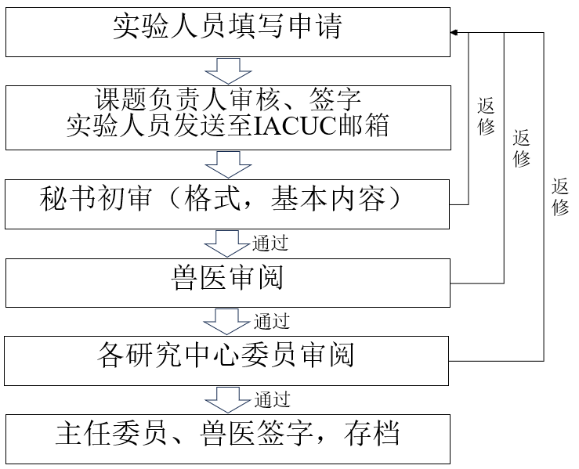

说明：

1.申请提交后，每一审查节点10个工作日内反馈结果。

2.初审通过后，秘书以邮件的形式发送给兽医审阅。

3.兽医审阅通过后，发送给各研究中心委员审阅，并抄送委员会所有成员，其他成员若有意见，以邮件的形式反馈给审阅人。

4.审阅形式：在审查表添加批注，审阅完成后邮件发送给申请人进行修改，修改后重新提交，若通过审查，秘书打印审查表，申请人领取后，送交主任委员和兽医签字，科研处盖章，平台存档。

5.会议审查：争议项目，由秘书协调各委员进行会议审查/答辩。

**附录2 医学所实验动物福利伦理委员会成员**

主任：胡海

常务副主任：肖润

副主任：覃江江、杜媛媛

委员：王剑鸣、王海波、朱玮、刘春（兽医）、何嘉轩、张煜、易娅莎（公众代表）、罗雨虹、周卫、周露萍、郑天清、郭鹏

秘书：孙丽娟